Городская физкультурно-спортивная общественная организация
«Федерация спортивного туризма города Челябинска»
Муниципальное бюджетное учреждение дополнительного образования
«Станция юных туристов города Челябинска»

Открытое Первенство г. Челябинска по спортивному туризму
на дистанции – лыжной среди учащихся образовательных организаций

ИНФОРМАЦИОННЫЙ БЮЛЛЕТЕНЬ
4 февраля 2017 года на карьерах «Голубой» и «Сухой» Шершневского лесопарка, г. Челябинска пройдет Открытое Первенство г. Челябинска по спортивному туризму на дистанции – лыжной среди учащихся образовательных организаций.
Работа комиссии по допуску 31 января 2017 г. с 10-00 до 18-00 в помещении МБУДОД «СЮТур г. Челябинска» (ул. Кудрявцева, 36, тел. 775-96-84).
Совещание ГСК с представителями команд 1 февраля 2017 г. в 18-00 в помещении СЮТур.
Судейская с судьями от команд состоится 3 февраля 2017 г. в 18-00 в помещении СЮТур.
Положение, условия прохождения дистанций и другая официальная информация по соревнованиям размещаются на сайте МБУДО «СЮТур г. Челябинска» http://sutur74.ru/
На соревнованиях предусмотрен стартовый взнос с участников – 100 руб. с человека.
Для участия в соревнованиях команды должны иметь снаряжение для одновременной работы 4 участников на дистанции в соответствии с условиями соревнований.
Программа соревнований:
10-00 | Старт на дистанции 1 класса | Времена в программе дня соревнований предварительные.  Окончательно будет объявлено на совещании ГСК с представителями команд
13-00 | Старт на дистанции 2 класса

СХЕМА МЕСТА СОРЕВНОВАНИЙ
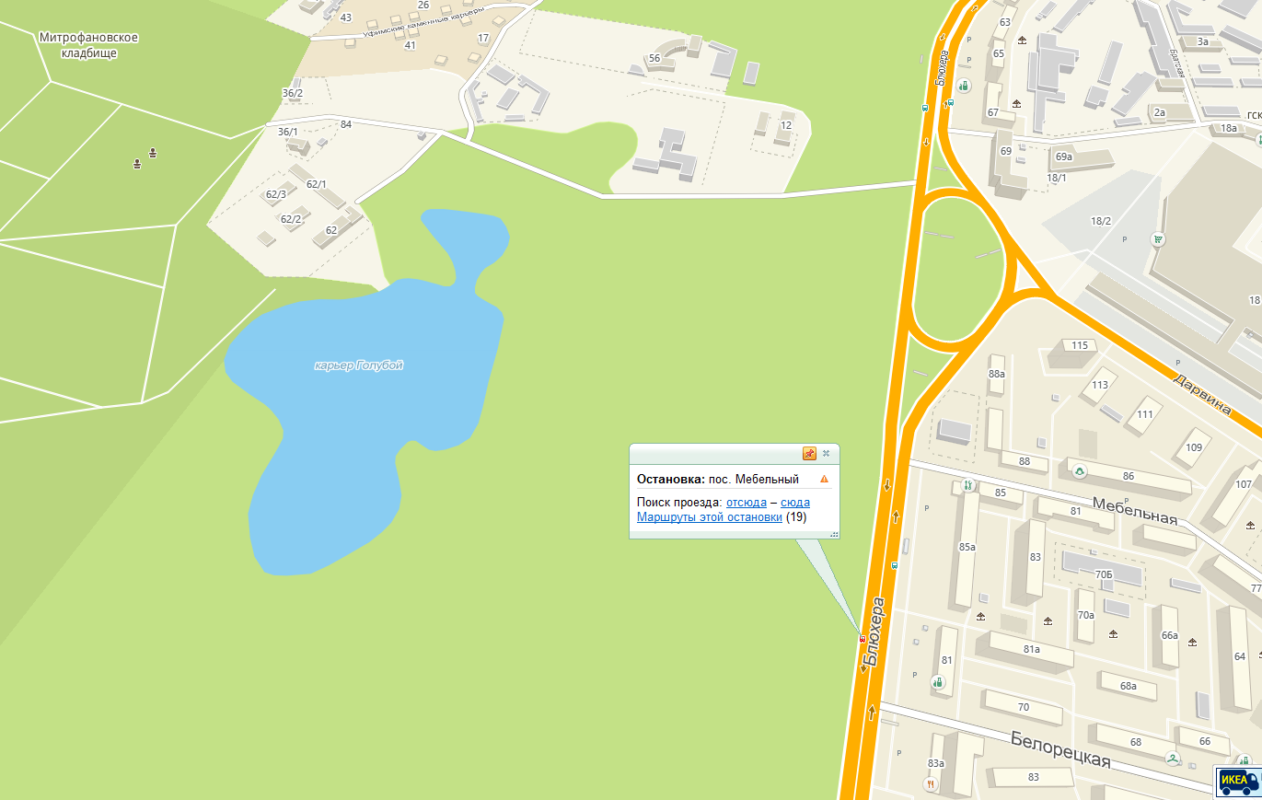
Место старта – Сухой карьер
Проезд до места соревнований:
- на городском транспорте - до остановки «пос Мебельный» и далее пешком;
- на личном автотранспорте – автотранспорт можно оставить возле Кислородного завода на парковочных местах, указанных на карте ( ). Проезд автомобилей к месту размещения участников запрещен!

До встречи на соревнованиях!

ОРГКОМИТЕТ СОРЕВНОВАНИЙ

